《9-nine-》制作成员专访（全）
整合by IllusionLie
https://www.bilibili.com/opus/1128778887875002384
https://www.bilibili.com/opus/1129149324546015232
https://www.bilibili.com/opus/1129518876412870660
本文原载于《9-nine- 特別冊子「Discover SHIROMITSUGAWA」》，由Galgame批评翻译排版，仅用于学习交流，禁止商用，转载请注明出处。
注：文章图片均为编者排版时配合文案加入，并非原文原图。
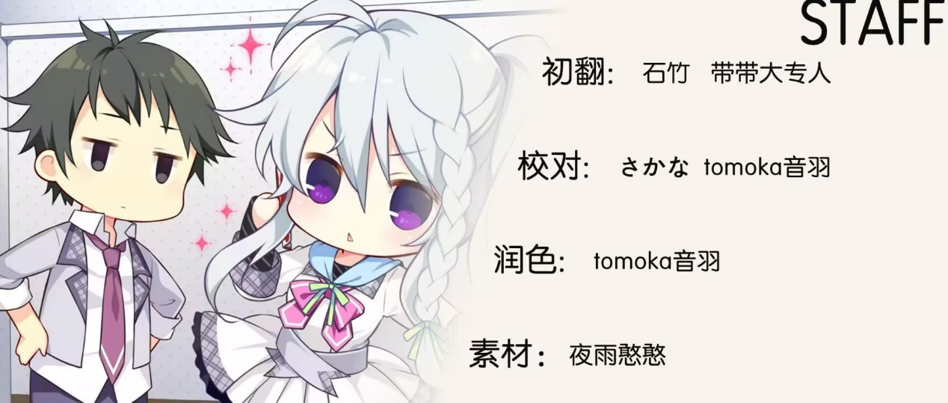
这是从零开始参与《9-nine-》系列的监督对《9-nine-》开发秘闻的彻底介绍环节！满载着大量只有从纵览全局的角度才能明白的作品制作的细节。想了解预料不到的辛劳或是对作品的讲究的读者绝对不能错过。
——像《9-nine-》这样分多部推出的系列作，对和泉老师来说也是初次尝试吧。首先请告诉我们参与制作的感想吧。
和泉つばす：这是我第一次花费这么长的时间来制作一部作品，确实非常不容易。衷心感谢大家长久以来的支持！

——在本作的制作过程中印象或感慨最深的是什么是呢？无论是辛苦的还是愉快的都没有关系。
和泉つばす：感到开心的是能够看到为每位角色专门创作的片头曲和动画。至于辛苦的地方，由于每一Episode都采用以特定角色为核心的形式，我需要集中精力描绘该篇章的主角，但有时又会特别想画其他角色！
——本作的看点和绝对不希望玩家错过的部分是什么呢？
和泉つばす：我希望玩家们能够享受角色内心世界和故事剧情逐渐明朗、层层深入的过程。

——本作因波澜万丈又激动人心的展开给玩家留下了深刻的印象，请告诉我们初次知道剧情的感想。
和泉つばす：每当我读到新的Episode的故事时，我总会希望游戏能早点发售，好和大家一起交流探讨！
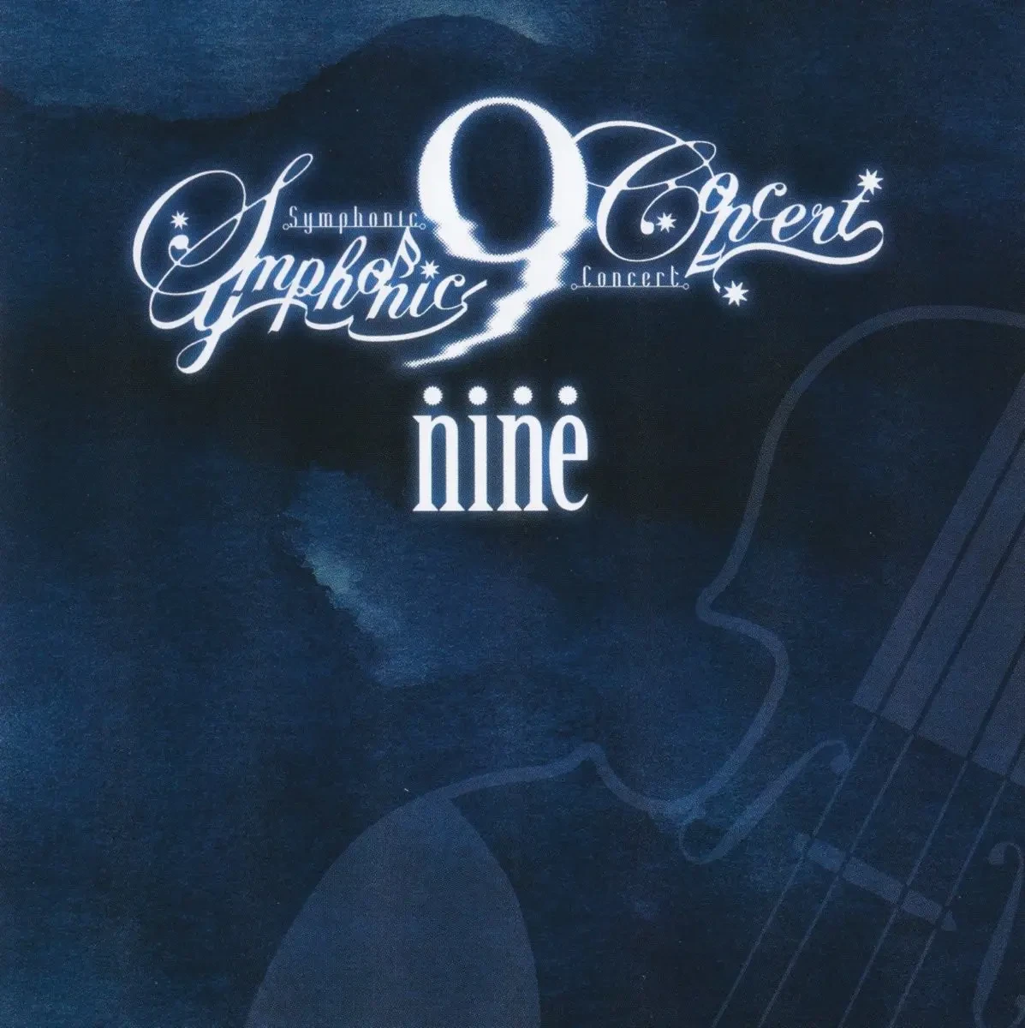
——和泉老师至今为止参与了许多作品和多种多样的角色的制作，有本作独有的辛劳或是因注意作品性所下的工夫吗？
和泉つばす：说实话，我并没有刻意去思考“因为这是《9-nine-》所以应该怎么做”，我和往常一般，在创作时始终注意着每位角色之间的平衡。

——请问在绘制本系列相关插图（包括特典插图）时，有什么留心的地方吗？
和泉つばす：因为每个角色都有非常鲜明的个性，所以我特别注意在作画时也能将这些个性很好地表现出来。
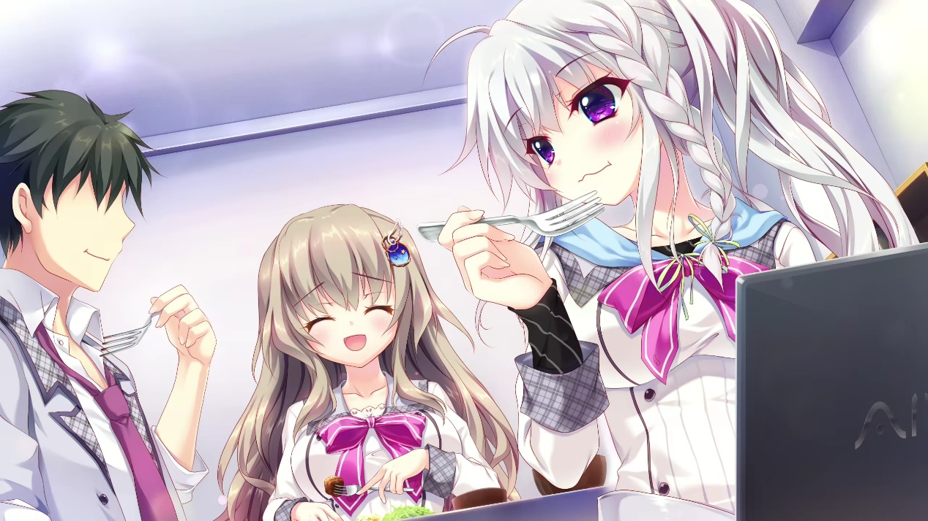
——在进行角色设计的时候，和泉老师通常最注重和讲究的部分是什么呢？
和泉つばす：虽然和之前的回答有所重复，我非常注重所有角色放在一起时的整体平衡感。

——像这样整体的问过一边之后想请老师讲讲每个角色各自的设计。首先是九条都，包括首饰的设计在内有注意或中意的部分吗？
和泉つばす：我将娇小的身高、蓬松柔软的头发以及宽松的卫衣这些喜欢的元素大量地融入到了她的设计中！
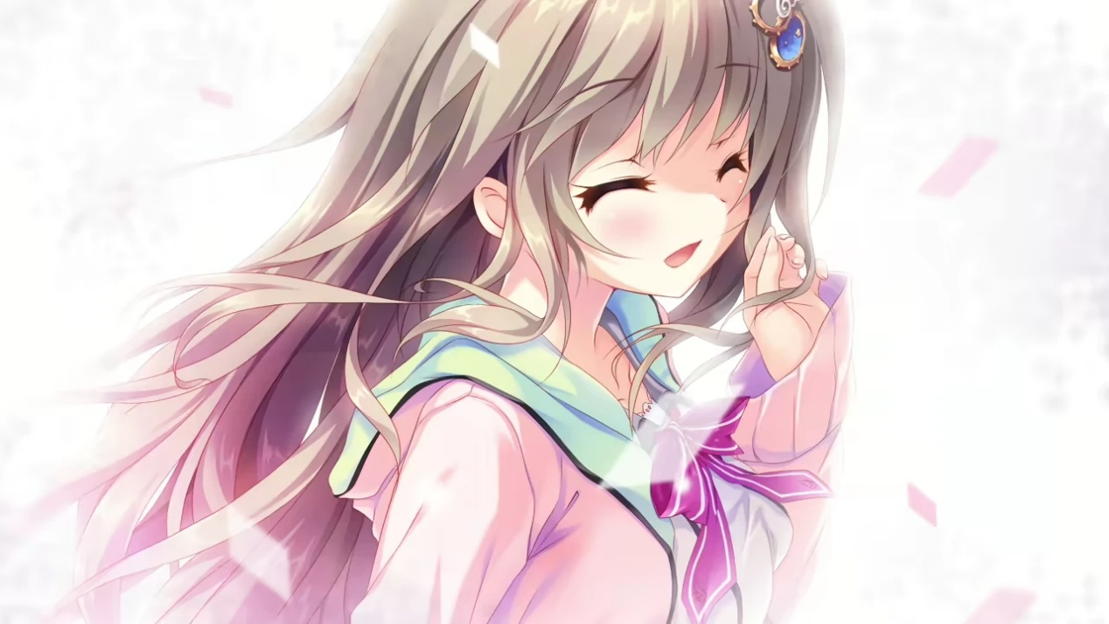
——接着也请讲讲主人公的妹妹，新海天吧。
和泉つばす：我的目标是避免把她设计成一个普通的妹妹。因此，我进行了一些大胆的尝试。特别是头发的轮廓，我认为塑造得很有特色。
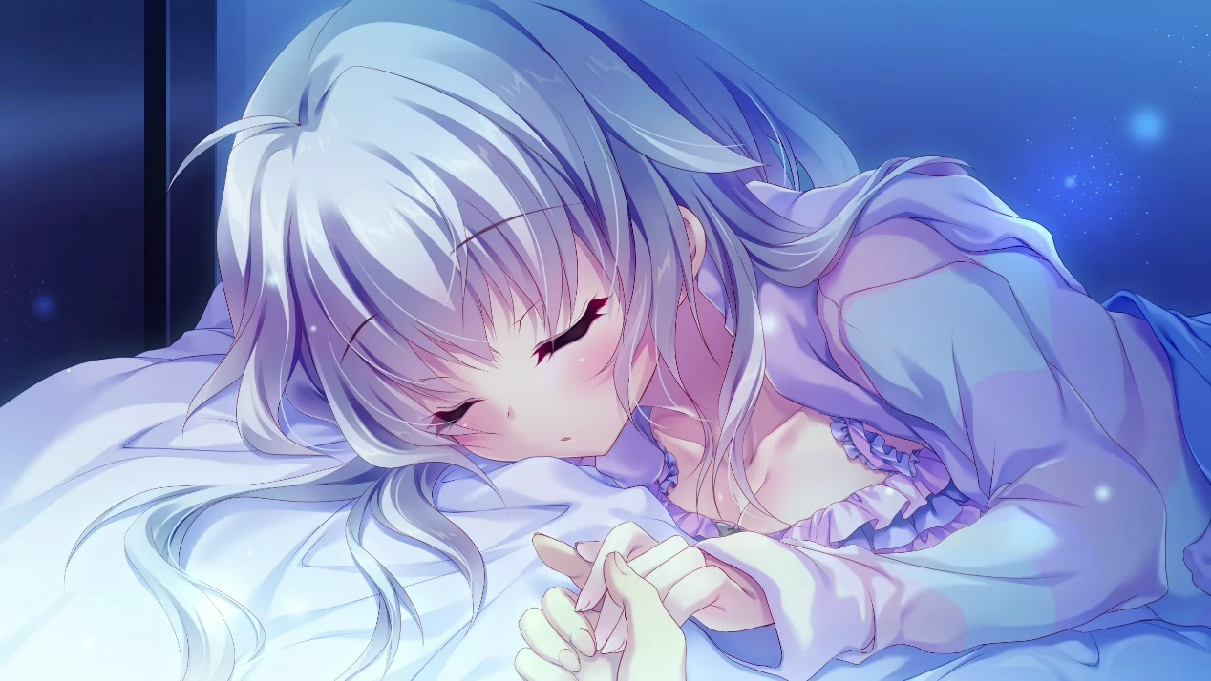
——第三位的香坂春风也请老师赐教。
和泉つばす：我的目标是不过度添加装饰，尽量将她设计成一位简约而靓丽的姐姐。虽然不能说是代替但她的身材是炸弹级别的！
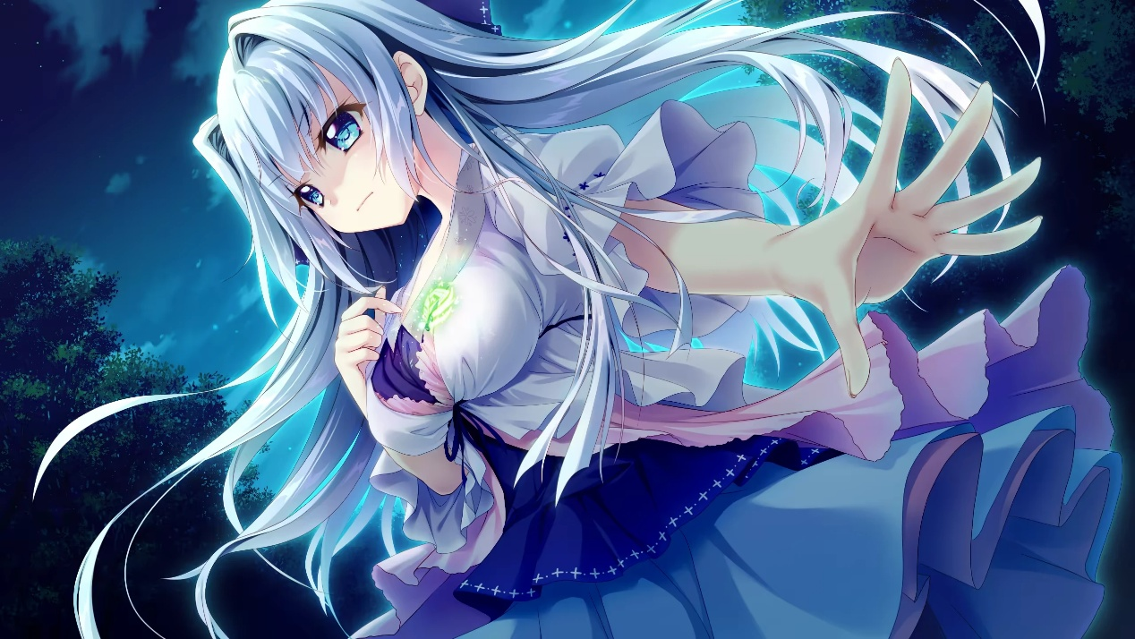
——也请谈谈作为最后一位女主角的结城希亚。
和泉つばす：最初的设定中连鬓角也是短的，但那样会显得过于像男孩子，所以就改成了现在的设计。
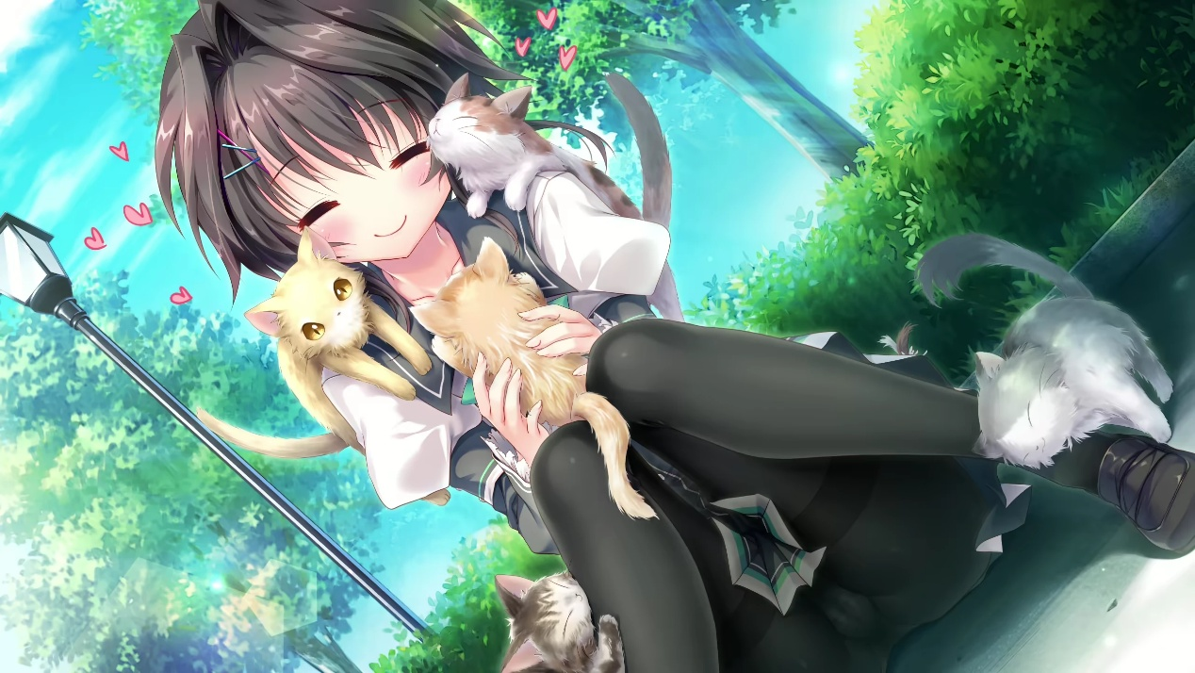
——游戏中还有着许多个性丰富的角色，和泉老师有印象深刻的角色吗？
和泉つばす：我比较喜欢与一、幽灵，以及莲夜所在的梨俱吠陀团队。我特别喜欢这三个人同框的CG。

——包含版权绘在内，请告诉我们老师在本作里最喜欢的一张插画。
和泉つばす：我很喜欢《9-nine-》4位女主同框的主视觉图，有一种集大成的感觉。不过相应的工作十分辛苦（笑）。
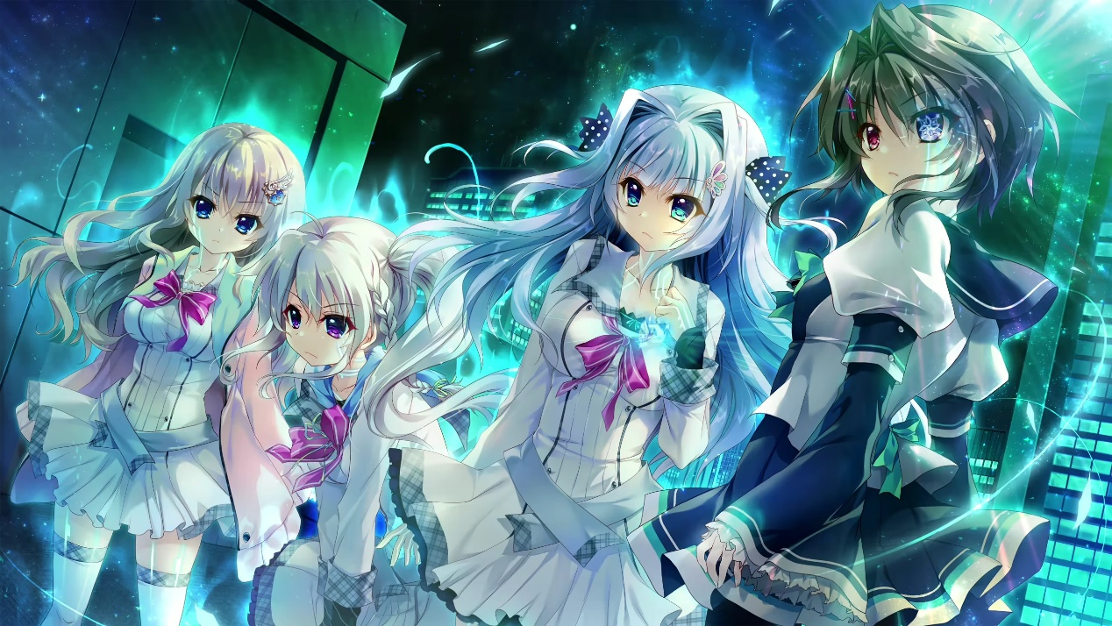
——有最喜欢的角色吗？
和泉つばす：我没办法只选一个！因为所有角色我都很喜欢！！

——最后麻烦对玩家说一句吧。
和泉つばす：希望大家务必能将游戏玩到最后！！因为我认为《9-nine-》正是这样一部只有玩到最终才能深刻体会到它优秀之处的作品。另外，本作有着许多个性丰富的角色，如果能有至少一位角色能让各位玩家感到喜爱，我会非常开心。今后也请大家继续支持《9-nine-》！
——有趣是SDCG比较重要的点，请告诉我本作最容易画的有趣的角色和理由。
ぺろ：因为SD气势是重要的，什么表情都可以画的天太强了…！
——各角色以及主人公都发生了变形，画每一个角色时注意的是哪部分？
都：（发型的）轮廓方面，应该是耳朵旁边长长的毛发，以及整体那种柔和的氛围吧。还有虽然是吊梢眼，不过也想要再现出柔和的感觉！我是带着这样的意识去作画的
天：因为发型很有特点，所以着重去模仿还原了原本的样子。
春风：我留意了刘海的形状，和耳耳朵旁边卷曲着向内的发丝，以及要把头发整体的蓬松感营造出来。
希亚：主要是耳朵旁边卷曲的发丝和微微向外翘起的发丝之间的对比。因为是短发，轮廓容易显得小气，这一点有点难处理。
翔：刘海较短，能看到额头，但这样又会显得有点幼稚，把握程度很难…… 现在看早期的形象，是把眼睛画细，努力想办法（让形象不那么幼稚）……

——绘制SD插画的时候，会留意哪些方面呢？
ぺろ：我一直努力营造出整体的跃动感，而且活动场景里有很多搞笑情节，所以会留意把表情画得有趣些。
——本作有大量的SDCG，最喜欢的是哪1枚。
ぺろ：第4章希亚和翔正坐着被天说教的CG。总觉得这样规规矩矩跪坐的感觉很可爱，所以很喜欢。
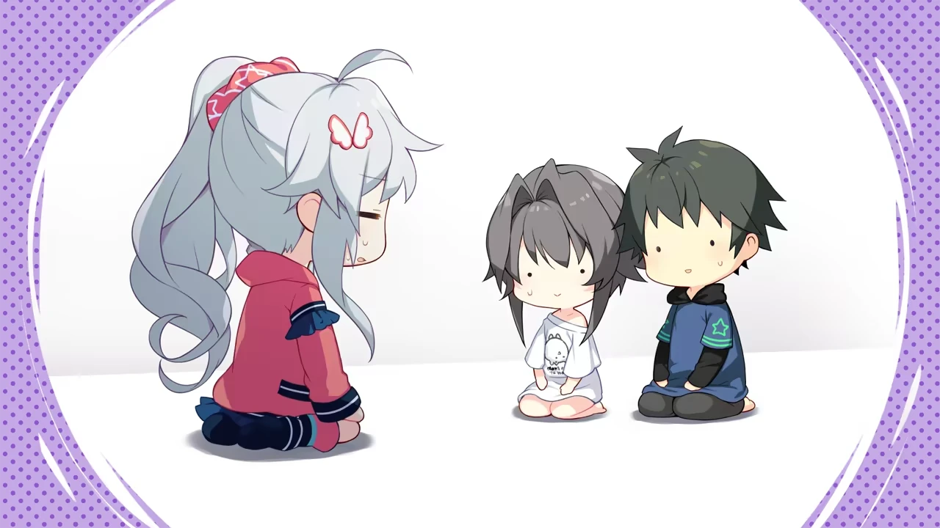
——刚才听您说过画搞笑风格时比较顺手，那您个人喜欢的角色是谁呢？
ぺろ：每次读完剧本后，大概都会喜欢上对应章节的女主角，我觉得这挺厉害的，不过硬要选一个的话，大概是春风学姐吧……！满是没用的真心话和欲望，特别有魅力，和幽灵互怼讲大道理的情节，特别让人印象深刻。
—— 在本作中，您特别希望大家享受的部分是哪些呢？
ぺろ：一边好奇会有怎样的展开，一边心跳加速读下去，这是最有意思的，所以大概是这部分吧！ 还有就是喜欢上对应章节女主角的过程。
——最后，对玩家有什么想说的。
ぺろ：这是一部能让我期待接下来的剧本的作品，希望大家可以享受到最后。

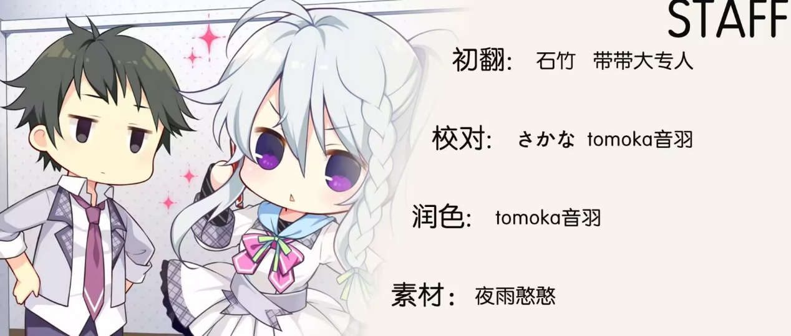
——请讲讲您希望大家在本作中特别享受的部分。
かずきふみ：首先希望大家能享受与同伴的日常，以及随着故事的推进，角色间的关系会发生怎样的变化。
——本作的企划是从怎样的契机开始构思的呢？
かずきふみ：以现代为舞台，在日常中融入一丝不安的氛围。我是按照这个要求来构思的。在想出的三四个方案里，被选中的就是成为《9-nine-》原型的企划。
——请讲讲制作本作时开心的事和觉得辛苦的地方。
かずきふみ：因为是耗时4年的制作，每个章节发布时，既害怕又期待看到各位玩家的反应。同时，不能辜负大家的期待，对制作下一个章节的压力也很大。
——请务必讲讲每条路线的概念和主题。
かずきふみ：第1章主要围绕恋爱展开，从第2章开始，我有意识地逐渐强化恋爱之外的娱乐元素。每次都把比前一个章节更能带动气氛当作重中之重，这或许就是所有路线共通的概念与主题吧。
——有身为大小姐却很接地气的都，天真烂漫开朗活跃的天，双重人格的春风，超级中二的希亚，个性丰富的女主角们凑在一起，有趣的对话也是本作的一大亮点。对かずき老师来说，写日常场景时最顺手、甚至会自己不断冒出来（灵感 / 情节）的角色是哪个？另外，再问问您最中意的角色是谁呢。
かずきふみ：有天在的话，一个人也能完成装傻吐槽（的互动），是非常可靠的存在。可能有点过度依赖她了。作为创作者，对这些角色都怀着像对自家儿女般的感情，所以要说喜欢的角色，全员都喜欢，就这样吧（笑）。
——新章精彩的点一句话概括……是什么？
かずきふみ：都。
——最后，请向看这个专栏的读者说一句话。
かずきふみ：如果大家能把翔他们的故事一直愉快地看到最后，我会很开心。已经通关的读者，也感谢你们游玩本作！
米仓千寻：1996年演唱《机动战士高达第08MS小队》OVA的OP《在暴风雨中闪耀》、ED《10YEARS AFTER》出道，如今还提供着乐曲等作为歌唱家广泛地活动中，今年（2021年）迎来了出道25周年。是狮子座A型血又热爱狗的艺人。到目前为止虽然是户外派但最近在视频制作上觉醒了故开始逐渐向在YouTube上热衷于直播的室内派进化着

——首先，请介绍一下本次作为新曲的 OP 主题曲《InFINITE Line》是一首什么样的曲子？
米仓千寻：这首《InFINITE Line》是椎名豪先生负责作编曲的。椎名豪先生所创作出来的曲子主旋律跌宕起伏，对我来说难度颇高，但能感受到一种强烈的、让人想要反复聆听的吸引力。这次录音时，我是抱着挑战这首曲子的心情去进行的。另外，清唱部分营造出庄严又幻想的氛围，小提琴的旋律搭配上极具厚重感且令人印象深刻的摇滚曲风，《InFINITE Line》已经成了我非常喜爱的一首歌。

——最初看到曲目资料和听到旋律的时候，您有什么样的印象呢？
米仓千寻：关于曲子我一听就知道是椎名豪先生的。椎名豪先生的旋律充满了独特的魅力。歌词也有着只有山口たこ先生才有的优秀的遣词造句吧。能够迎接椎名豪先生加入一直倾注心血创作《9-nine-》系列的团队，共同打造全新的作品，真的让我无比开心。
——请谈谈演唱时特别令人心情愉悦的部分/节奏出色的部分。
米仓千寻：包括歌词在内，情感如潮水般涌上的攀升氛围、随后副歌回落的戏剧性落差，以及由此向结尾疾驰而去的张力感实在太棒了！我认为这是一首今后每次在演唱会演唱都会不断进化的歌曲，所以非常期待今后的表现。

——反过来，演唱时特别困难的部分又是怎样的呢？
米仓千寻：整首歌中，有许多旋律线的音高起伏会跃动到我难以凭直觉把握的音域，将这些乐句完美消化吸收的过程确实颇具挑战。但这正是独一无二的"椎名音节"的精髓所在，这些震撼心灵的优美旋律线让我深深着迷！
——关于歌词中令人印象深刻的部分，或是作为完结篇主题曲独有的特色，能否请您分享一下？
米仓千寻：たこ先生的歌词果然很吸引人呢，歌词中融入了与系列作品相关的词语表达，特别是本作OP主题曲的标题，我在录音时听たこ老师提及“通过《InFINITE Line》”的小写字母表现《nine》这个设计，震撼和感动到浑身战栗。我个人特别喜欢的歌词段落是D段和副歌回落部分。

——本作品可以欣赏到米仓女士至今为止在系列中所演唱的所有歌曲（包括本作共十首）。无论哪首都是令人印象深刻的佳曲，尽管可能会很难选，但仍想请教您印象特别深刻的曲子和理由。
米仓千寻：果然最开始唱的《ReALize》最令我难忘，从这首曲子开始了我与《9-nine-》的岁月，让我体会到这部作品拥有如此深邃的维度。而且从这首歌开始，我把之前不怎么使用的男性假声作为表现方法之一，拓宽了我的演唱风格，另外堀江晶太先生的乐曲，也给我留下了非常深的印象。特别是《DEAR MY WAKER》的现场表现力极强，是会通过演唱会变得越来越喜欢的曲子。但是说实话，《9-nine-》的全曲都是有着不同特色的曲子，难以分高下！我爱所有的曲子！

——像《9-nine-》这样不断累积作品的形式应该是比较特殊的，请告诉我们定下这种形式的理由和优势吧。
小梅莲：最大的优势在于能够吸纳玩家的反馈。可以将做得好的部分进一步强化，同时修正不尽如人意的地方，这正是所谓的“分章节发售”系列的优势所在。此外，因为这种形式为我们预留了开发游戏之外的时间用于制作周边和开展联动活动，所以我们每年都能推出各种各样的相关商品。
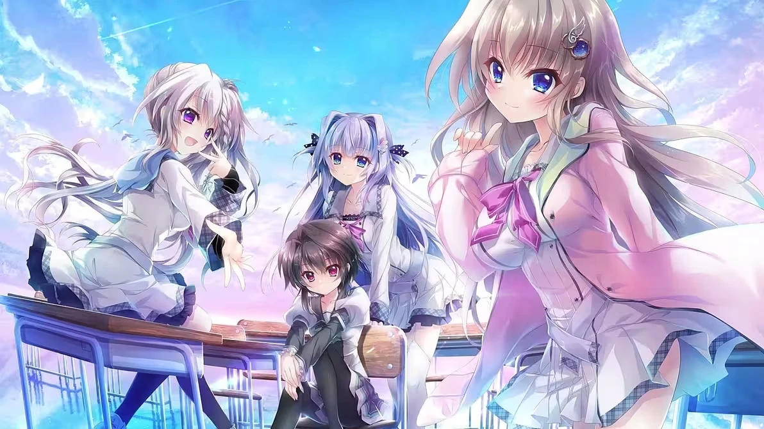
——在过去调色板应该并没有像这样的以异能战斗为主的作品。对于制作这样的作品，会社的员工的感想如何呢？
小梅莲：不仅是剧本部分，在CG上色等方面也有很多初次的尝试，因此社内的美术人员们都在不断摸索。当时经常能听到“特效表现好难啊！”这样的声音（笑）。因为公司以往的作品多以日常系为主，大家对这种偏幻想的风格表现没有什么经验，所以是全社员工一起反复商讨，才最终完成了作品。

——这个企划是什么时候立项的呢？
小梅莲：应该是2016年初左右开始启动的。这么一想真是经历了漫长的制作过程呢。
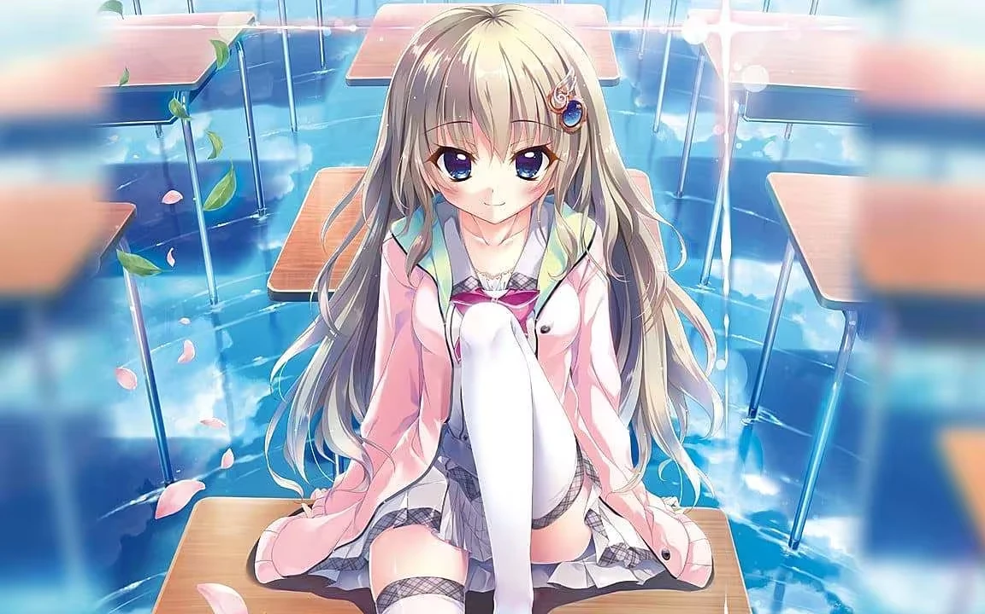
——本作立项时希望做成怎样的作品呢？
小梅莲：我们的目标是做出一款与调色板社过往作品氛围迥异、在其他方面做到极致的作品。再者，单单是“校园异能力战斗作品”这个标签，就容易让人联想到大量同类作品。为了避免与这些作品雷同，我们加入了许多独特的要素。同时，也因为衷心希望玩家能坚持玩到故事最后，所以我们有意识地注重了故事的节奏感。

——与目标相应，本作在让玩家享受的基础上最留意或讲究的部分是什么呢？
小梅莲：如之前所述，我们最重视的就是“节奏感”。我们特别注意让日常对话也保持明快的节奏，确保聆听的玩家不会感到厌倦。角色语音自不用说，对于游戏中女主角们的动态演出和表情变化等细节，我们也处处用心，做了许多防止玩家产生厌倦感的精心设计。
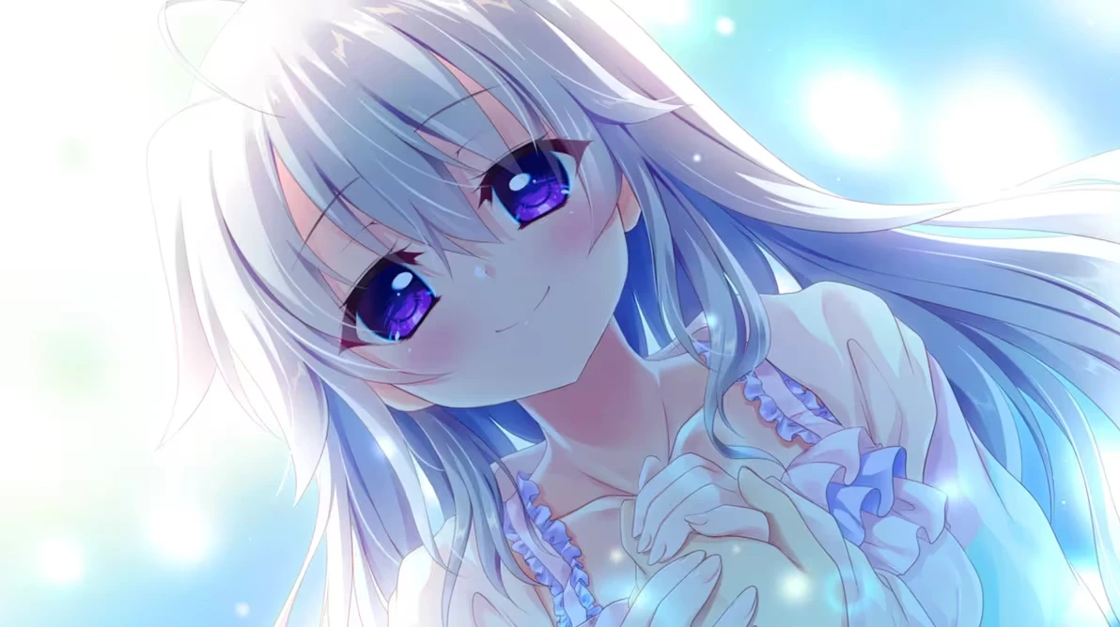
——请问在制作每一Episode时，遇到过哪些困难或令人纠结的地方？这些问题又是如何得到解决的呢？
小梅莲：当时最令人不安的一点，是锁定了各个角色的剧情解锁顺序。因为EP1的九条都是正统派的大小姐型女主所以应该是比较容易被大家接受的角色倒是没有很担心，但EP2之后的女主角分别是“活力过剩的亲妹妹、双重人格的学姐、他校的中二病女主”，角色的个性越往后越强烈，我们很担心玩家能否接受。但是多亏了和泉老师的插画、かずきふみ老师的角色设定和声优饱含热情的演绎，每一位女主都成为了十分受人喜爱的角色。

——为了在整个系列中保持氛围的统一，做了哪些方面的考量呢？
小梅莲：我们主要通过最吸引玩家眼球的主视觉图以及OP动画来调整和统一整体氛围。EP1到EP3为止是用白色和蓝色进行统一，EP4则是配合内容与角色特意多用了红色之类的暖色来有意识地改变了氛围。本系列所有的OP、ED都由米仓千寻演唱也很好的与作品风格相匹配，这也与贯穿整体的统一感紧密相连。
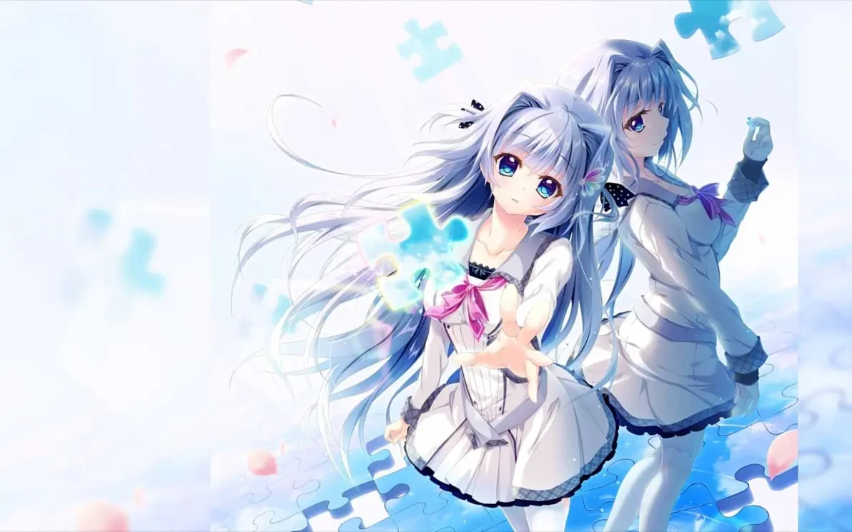
——在作品陆续推出的过程中，想必也对一些在意之处进行了改进。实际效果如何，这个过程是怎样的呢？
小梅莲：我们确实有意识地改进了很多场景。比如EP2在战斗演出等部分的素材比起EP1增加了，EP3则是进一步用动画进行表现，在各种地方下了工夫呢。
——本作的立绘表情也非常丰富。在这方面有什么特别下功夫或者注意的地方吗？
小梅莲：和泉老师为我们绘制了数量庞大的表情。甚至有很多表情是我们并未特别指定的，老师主动为我们增添了不少。正因如此，游戏内才能实现如此丰富的表情切换。例如，喜欢猫的女主角部分表情带有些许猫的神态，或者仅仅是“> <”这样的豆豆眼也有好几种变化等等。老师成功地将剧本和角色性格融入了表情与设计之中，我认为这让角色的深度更上一层楼。
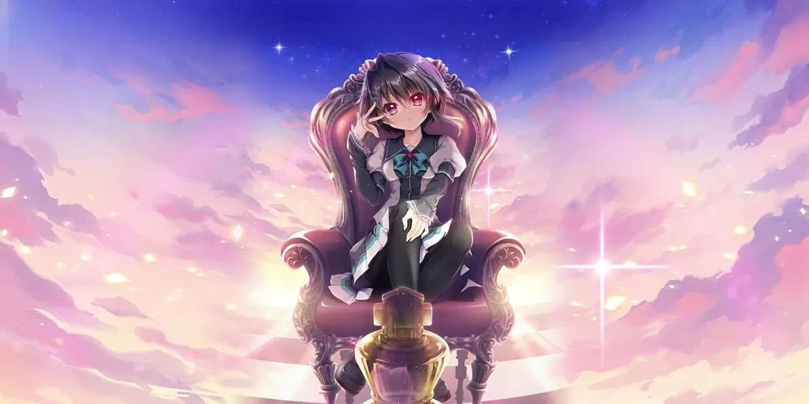
——各角色的担任声优都是实力派呢，是通过什么形式决定的人选呢？
小梅莲：在声优方面，我们并没有通过公开试音，而是直接向各位老师发出了邀约。

——关于四位女主角，请问您们是基于哪些考量来向声优发出邀约的？
小梅莲：因为女主角们都很有个性，角色形象比较容易想象，所以我们向那些我们认为戏路宽广且能够驾驭这些角色的声优们发出了邀约。
——请问在录音过程中，有没有什么特别令人印象深刻或有趣的趣闻呢？请务必分享一下！
小梅莲：我印象特别深刻的是，有一次多位声优同时录音时，正在表演对口相声的天和翔（兄妹），让在后面等候的声优忍不住笑出了声，导致录音一度中断（笑）。

——本作有许多像“圣遗物”、“梨俱吠陀”、“刻印”、“神器”等独有的术语登场，这些略显中二的术语也进一步衬托了本作的帅气。请告诉我们在使用这些词汇时留意的地方吧。
小梅莲：为了让玩家能直观地理解每个专业术语具体指代什么，我们特别注意了它们的视觉化呈现。例如，当剧情中提到“刻印”时，我们会描绘它实际浮现在角色身体上的场景；而“圣遗物”则是作为具体的饰品在游戏中登场。我们致力于让玩家在听到术语时，能立刻与游戏内的具体图像关联起来。
——对于即使是staff也容易误会的术语是怎么处理的呢？
小梅莲：在录音现场，最让人头疼的就是城镇和学校的名字。像“白蛇九十九神社”、“白巳津川市”、“玖方女学院”等，这些地名和校名比较难念，所以经常遇到输入法打不出来，或者不确定该怎么读之类的小麻烦（笑）。

——作为作品舞台的“白巳津川市”是以什么场所为原型的呢？
小梅莲：白巳津川市本身并没有一个具体的原型地，它是融合了多种街市元素而构建的舞台。不过，我们也确实去了一些地方进行勘景，所以某些特定场景会有一部分与现实世界有所关联。
——请问本作发售之后有举办活动的计划吗？如果有的话，是怎样的活动呢？
小梅莲：我们正在筹备一场绝对不让《9-nine-》系列粉丝后悔的活动！我们计划打造一个能充分展现《9-nine-》氛围的活动，敬请各位踊跃报名！

——最后请向看这篇采访的读者们说一句吧。
小梅莲：正是因为有各位的支持，才有今天的《9-nine-》。真的非常感谢大家！今后我们也想继续编织《9-nine-》的世界故事，还请大家继续支持我们！！另外，我们也在YouTube上进行直播，也请多多关照我们的频道哦（笑）！

